 | UNIDAD EDUCATIVA “LUIS ROBERTO BRAVO”  CIUDADELA CATÓLICA. BARRIAL BLANCO Y ORDOÑEZ CRESPO.  TELÉFONO 2341209  CUENCA-ECUADOR  Email: lrbravo@hotmail.com | School Year  2020 - 2021
Teacher: | Lic. Ruth León |  |  | Date:
Area | Foreign Language | Class | 1st BGU morning | School Year | 2020 - 2021
Subject. | English |  |  | Time | week
Skills and performance criteria | Activities
EFL 4.4.4 Write to describe feelings/opinions in order to effectively influence an audience. (Example: persuade, negotiate, argue, etc.) | Topic: SOCIAL MEDIA  Link to support you: https://ruth-leon.webnode.es/  REVIEW  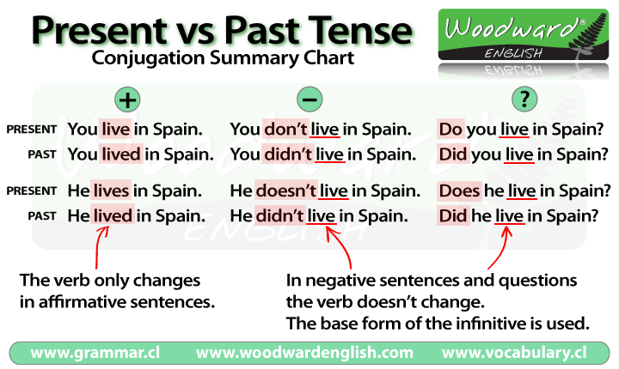  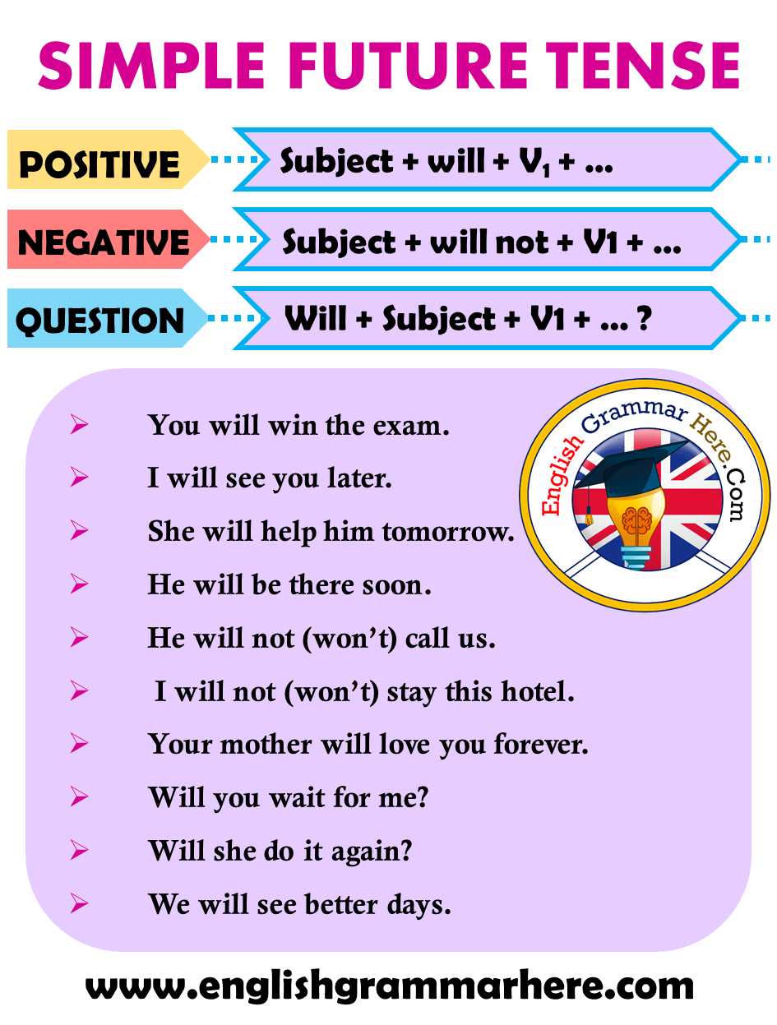  - Do a front page in your notebook or perforated sheet of paper.  - Read the exercises below, then write simple present, Simple past or future according to the sentence.  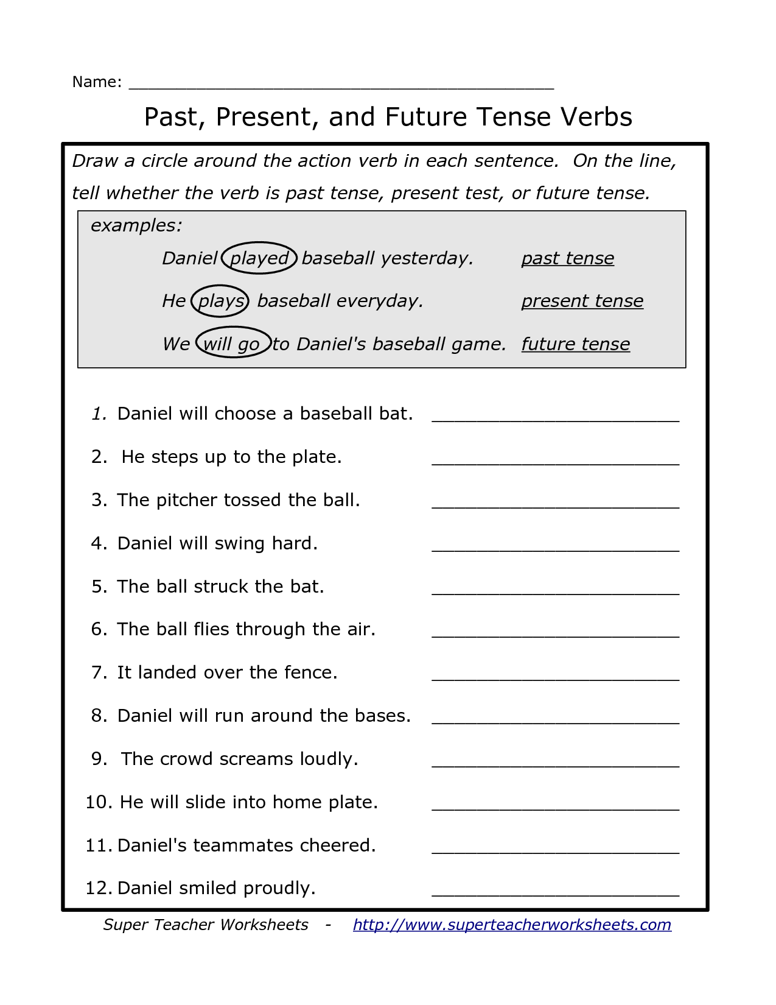  Note: Realice las actividades solicitadas en lo que tenga a su disposición (cuaderno, hojas perforadas) enviar solo al WhatsApp personal 0989067393; cada tarea debe tener: título, nombre del estudiante, curso, fecha y firma del representante. Presentar a tiempo sus actividades  Fecha de entrega: lunes 14 de septiembre del 2020  Fecha de recepción: miércoles 16 de septiembre del 2020 hasta las 14h00

